Procesbegeleiding
werkgroep Heeswijk-Dinther-Loosbroek

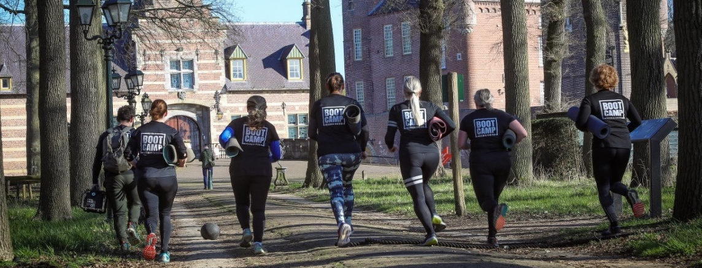

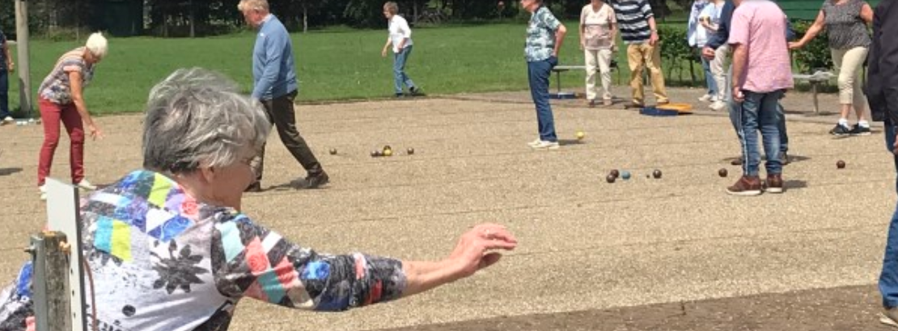

08-02-2023

Inhoudsopgave
Inhoud
Inhoudsopgave 2
Aanwezigheidslijst 3
Doel van de avond 4
Thema 1 Ouderen in bewegen 5
Tafel 1 5
Tafel 2 6
Thema 2 Beweegnorm bij de jeugd 7
Tafel 1 7
Tafel 2 8
Ambities en doelstellingen 9
Thema 1 Ouderen in bewegen 9
Thema 2 Beweegnorm bij de jeugd 9

Aanwezigheidslijst
- Procesbegeleider
- Combinatiefunctionaris
- Sportclub Loosbroek
- Badmintonclub Argus
- Jong Nederland HDL
- KIKSH Yoga
- Christel Coaching
- Gymnastiek- en turnvereniging Sine Cura
- Mixed Hockeyclub HDL
- Natuur(lijk) Wandelen
- MTC Bernheze
- Kinderopvangorganisatie Humankind
- Basisschool de Mozaïek / Basisschool St. Albertus
- KBO Heeswijk
- Kinderopvangorganisatie Kindertuin
- VV Heeswijk
- RKSV Avesteyn
- IPG Bernheze
- KBO Loosbroek
- KBO Loosbroek
- Zwemschool ’t Geburcht
- Gemeente Bernheze
- Gymnasium Bernrode
- Kerncommissie Loosbroek
- Korfbalvereniging Altior
- Basisschool ’t Palet
- Bewegingsdeskundige
- KBO Dinther
- Actief Burgerschap
- Ons Welzijn
- Zorgcentrum Laverhof

Afgemeld
- Basisschool ’t Palet
- GGD Hart voor Brabant
- Fortiuz

Doel van de avond
Zoveel mogelijk inwoners van Bernheze laten sporten en bewegen, aandacht voor een gezonde leefstijl en waar vitale verenigingen en lokale organisaties een belangrijke bijdrage leveren. Dat is de insteek en ambitie van het lokaal Sportakkoord in Bernheze.

In Heeswijk-Dinther-Loosbroek pakken we door. Door samen met Sport- en beweegaanbieders, onderwijs, kinderopvang, zorg & welzijn, maatschappelijke organisaties en de overheid krachten te bundelen benutten we kansen op gebied van sport en bewegen. Door onze ambities te formuleren willen een sport- en beweegakkoord voor HDL realiseren. Wat houdt dat precies in?

Op woensdag 8 februari zijn we onder begeleiding van een procesbegeleider aan de slag gegaan om deze ambitie te formuleren op twee thema’s:

Thema 1 Ouderen in bewegen
Thema 2 Beweegnorm bij de jeugd

Binnen deze thema’s hebben we geprobeerd de onderstaande vier vragen te beantwoorden,

Waar willen we naar toe in Heeswijk-Dinther-Loosbroek?
Wat willen we bereiken in Heeswijk-Dinther-Loosbroek?
Wat is er voor nodig om de doelstellingen te kunnen behalen?
Wat is daarbij jouw inbreng cq wat kun jij betekenen?

Door het beantwoorden van deze vragen hopen we dat we concrete afspraken met elkaar kunnen maken en waar we direct mee aan de slag kunnen. Dit hebben we tijdens de avond gerealiseerd door in 4 subgroepen uiteen te gaan. Twee groepen hebben nagedacht over het thema ‘ouderen in bewegen’ en twee groepen over ‘beweegnorm bij jeugd’.

Thema 1 Ouderen in bewegen

Tafel 1
Doelstelling
Waar willen we naar toe (senioren 75+):
- Vergroten beweegaanbod voor ouderen zoals wandelen / fietsen / koersbal / gym / jeu de boule)
- Er zijn wel locaties om dit te organiseren
- Er is onvoldoende professionele begeleiding (KBO minder fit om de lessen te verzorgen)
- Verenigingen actief

Waar willen we naar toe (senioren tot 75 jaar):
- Organiseren van fietstochten
- Voorkomen van eenzaamheid

Waar willen we naar toe (algemeen):
- Vergroten van aantal op sportief vlak actieve leden van gezamenlijke KBO’s van 75 naar 275 leden.
- Kennis hebben van bestaand beweegaanbod voor senioren vanuit de verenigingen.
- Actief dit beweegaanbod promoten onder de leden via het KBO maandblad (gezamenlijk zijn dat ongeveer 1500 leden).

Wat willen we bereiken?
- Brengen van sport- en beweegaanbod naar de ouderen in plaats van dat ouderen naar het aanbod moeten komen
- Uitdagen: verleiden / promoten
- Samenwerking tussen KBO en sportaanbieders hiervoor organiseren verschillende organisaties nog een moment om samen verder over te brainstormen.
- KBO maandblad

Tafel 2
Stappen & happen route dag
- September 2023
- Beweegvormen door het hele dorp, welke met behulp van de fiets worden bereikt.
- Activiteiten zijn op verschillende niveaus waardoor voor iedereen toegankelijk
- De mensen worden thuis opgehaald
- Suggesties ter invulling:
  - Humor
  - Muziek
  - E-bike les
  - Beugelballen
  - Jeu de boules
  - Pannaveldjes
  - Krachtoefeningen
  - Lekker gezonde hapjes
  - Verassingstas
- Eerst in Loosbroek, naar kopiëren naar Heeswijk-Dinther

Wat is er voor nodig?
- (Financiële) bijdrage van de gemeente
- Samenwerking tussen KBO, de Wis, de Kreuge, d’n Hoek, LOB, sportaanbieders, welzijnswerk, kerncommissie Loosbroek, zorgcentrum Laverhof, IPG Bernheze, MTC Bernheze, Sportclub Loosbroek, ondernemers.

Eerste vergadering staat inmiddels gepland op 13 maart 2023.

Thema 2 Beweegnorm bij de jeugd

Tafel 1
Doelstelling:
- Toegankelijkheid sport & beweeg aanbod
- Zichtbaar zijn van sport & bewegen

Hoe:
- Digitaal platform
- Open dagen sportaanbieders
  - Ouder-kind sporten op meerdere momenten
  - Opa-kleinkind sporten
  - Weekenden
  - Straatspeeldag
  - Nationale Sportweek
- Tijdens wandelvierdaagse door op pauzemomenten sport & spel aanbod aan te bieden door verenigingen
- ‘’ HDL Sport en Spel Carrousel ‘’

- In bijvoorbeeld 1 weekend
- Meerdere sporten clusteren
  - Hockey + voetbal
  - Korfbal + turnen
  - Tennis + voetbal

Inbreng mensen motiveren / enthousiast maken

Tafel 2
Doelstelling:
- Korte lijntjes
- Kinderen vanuit school een startpunt geven voor een actief beweegaanbod. Dit kan vanaf bijvoorbeeld:
  - Buitenschoolse opvang
  - Combinatiefunctionaris

Hoe:
- Kalender met gevarieerd aanbod voor bijvoorbeeld 3 maanden
  - Op inschrijving
  - Olievlek werking!
- Sportdag met workshops (om vereniging gastlessen aan te laten bieden)
- Maak gebruik van de buitenruimten van HDL

Ambities en doelstellingen
In onderstaande schema zijn per thema de verschillende ambities / doelstellingen geformuleerd. Daarbij is direct vermeld welke organisaties hiermee aan de slag gaan en welke organisatie hiervan de kartrekker is. Deze kartrekker heeft de taak om het initiatief te nemen om te komen tot een eerste overleg om stappen te maken op de betreffende ambities / doelstelling.

In verband met AVG zijn de kartrekkers weggelaten. Wil je weten wie dit zijn, stuur dan een mail naar info@actiefbernheze.nl

Thema 1 Ouderen in bewegen

Doelstelling / ambitie | Kartrekker | Verantwoordelijke organisaties
Organiseren van ‘Stappen en happen route dag’ in september 2023 |  | KBO, de Wis, de Kreuge, d’n Hoek, LOB, sportaanbieders, welzijnswerk, kerncommissie Loosbroek, zorgcentrum Laverhof, IPG Bernheze, MTC Bernheze, Sportclub Loosbroek, ondernemers.
Vergroten van samenwerking tussen sportaanbieders en KBO m.b.t. het aanbieden van bewegen voor ouderen. |  | BC Argus, Natuur(lijk) Wandelen, KBO Heeswijk, KBO Dinther, KBO Loosbroek
Samenbrengen van sport- en beweegaanbod op beweegplatform Actief Bernheze |  | Iedereen
Structureel organiseren van fietstochten van verschillend niveau voor senioren tot 75 jaar |  | KBO Loosbroek, KBO Heeswijk, KBO Dinther
Uitbrengen van een maandblad / nieuwsbrief door KBO waarin het o.a. het sportaanbod in HDL voor senioren onder de aandacht wordt gebracht. |  | KBO Loosbroek, KBO Heeswijk, KBO Dinther

Thema 2 Beweegnorm bij de jeugd

Doelstelling / ambitie | Kartrekker | Verantwoordelijke organisaties
Het realiseren van een actief naschools beweegaanbod door onderwijs, buitenschoolse opvang en combinatiefunctionarissen / vakleerkrachten van Stichting Gympoint. Dit aanbod wordt middels een beweegkalender uitgedragen naar de jeugd. |  | Stichting Gympoint, basisschool ’t Palet, basisschool de Mozaïek, openbare basisschool de Bolderik, basisschool St. Albertus, gymnasium Bernrode, Humankind, Kindertuin
Verzorgen van workshops in het onderwijs en op de BSO tijdens sportdagen (zoals Koningsspelen)  - Sport/spel door sportaanbieders  - Gezonde leefstijl door GGD / De Diëtist  - Sociale omgang / weerbaarheid door Christel Coaching |  | i.s.m. onderwijs, buitenschoolse opvang en sport & beweegaanbieders,
Samenbrengen van sport- en beweegaanbod op beweegplatform Actief Bernheze |  | Iedereen
Organiseren van HDL Sport en Spel carrousel |  | Christel vd Heijden, Jolanda Verwer, Thomas van Nistelrooij, Rob Dortmans, Sanne van Grunsven, Hans Barten
Organiseren van sportactiviteiten tijdens Wandelvierdaagse |  | i.s.m. Sport & beweegaanbieders
Realiseren van ouder-kind en opa/oma-kleinkind activiteiten bij sportaanbieders |  | I.s.m. sport & beweegaanbieders
Organiseren van activiteiten tijdens Nationale Straatspeeldag op 14 juni 2023 |  | Ons Welzijn, Thomas van Nistelrooij, buurtverenigingen
Organiseren van activiteiten tijdens Nationale buitenlesdag op 4 april 2023 |  | Thomas van Nistelrooij, basisschool ’t Palet, basisschool de Mozaïek, openbare basisschool de Bolderik, basisschool St. Albertus, gymnasium Bernrode, Humankind, Kindertuin
Benutten van buitenruimten in HDL |  | Iedereen

